Proyecto de Alarmas Comunitarias

Contenido

Requerimientos del Proyecto 2

Solución Propuesta 2

Alcance del Proyecto 4

Planeación Estimada y Equipo de Trabajo 6

1. Esfuerzo Estimado y Beneficios 6

2. Tiempos de Entrega, Fases y Equipo del Proyecto 7

3. Plan de Trabajo 8

Recursos y Materiales Requeridos 8

1. Recursos humanos y estaciones de trabajo 8

2. Materiales y espacio de trabajo 9

3. Centro de Datos, Licencias, e Infraestructura 10

4. Especificaciones Recomendadas 10

Costo Referencial del Proyecto 11

Servicios Adicionales No incluidos en el Costo del Proyecto 12

# Requerimientos del Proyecto

El proyecto de Alarmas para Comunidad implementa la captura, registro, procesamiento, e informe centralizado de los eventos de acontecimiento emitidos desde los puestos de alarma ubicados en la cuidad.

El proyecto de Alarmas Comunitarias (referencia interna SOLX200) cubre tres tipos de actividad relacionada con la gestión de los eventos ciudadanos. En una primera actividad se encuentra el registro de los eventos y el aviso, o parte, del mismo a las entidades interesadas, como la Policía Nacional, con ámbito en el Municipio. Persépolis es quién captura el evento ciudadano para realizar con ellos análisis e informes posteriores.

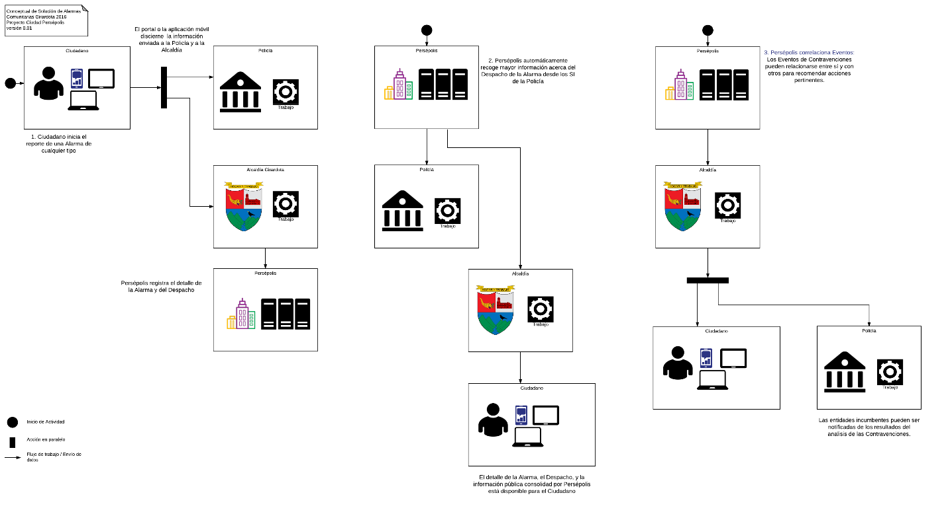

La segunda actividad es dependiente de la primera, es decir, es una condición necesaria que el registro del evento exista en los repositorios de operación de la solución. Sirve para complementar los datos del evento original. Para esto, Persépolis ejecuta automáticamente sus extensiones de extracción e interoperabilidad con el sistema de información de la Policía.

Finalmente, en la tercera actividad Persépolis correlaciona los eventos para emitir notificaciones a las instituciones, grupos de interés, organizaciones civiles, y otros relacionados.

# Solución Propuesta

La solución de Alarmas Comunitarias Persépolis busca la implementación de los objetivos consignados en los planes del Municipio para aumentar la Seguridad de la Ciudadanía.

Para el efecto, la actual solución plantea la creación de 3 grupos de contenedores (entornos de ejecución) donde se ejecutarán las funciones exigidas por el diseño funcional. Los entornos requeridos permitirán la ejecución de los siguientes módulos funcionales.

1. Recepción de alarmas ciudadanas. Registro de los eventos emitidos desde los puntos de aviso de la ciudad.
2. Administración de los eventos sucedidos. La Alcaldía es informada de los eventos de alarma ciudadana y guarda los datos pertinentes a su función: administrar, y mantenerse informada, del volumen de los eventos.
3. Información y Planeación. La información operativa de los eventos es procesada, resumida y comunicada para efectos de planeación de la Alcaldía respecto a las variaciones de los totales los eventos sucedidos.

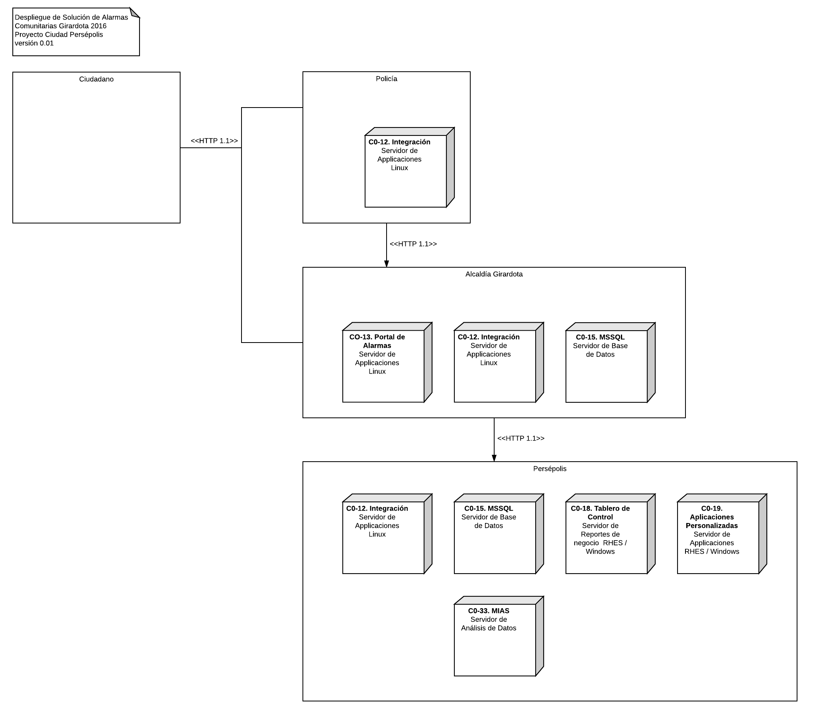

El primero de los grupos contenedores se encuentra en la sede de la Policía. Su función principal es hacer de contra-parte de Persépolis en tal ubicación respondiendo en tiempo y forma a las solicitudes programas por demanda de Persépolis destinadas a implementar el seguimiento de los casos de emergencia suscitados con anterioridad.

El segundo grupo de contenedores corresponde al de la Alcaldía. En esta ubicación también existirá una contra-parte de Persépolis encargada de realizar la recepción y validación de los eventos de emergencia emitidos desde canales (oficiales, ciudadanos, o de terceros). En este grupo se encuentran los sub-contenedores de datos de tipo relacional (RDBMS).

El último grupo de contenedores, o entornos de ejecución, es el del propio Persépolis. Por su condición de recurso común entre todas las demás soluciones del portafolio de cambios del Municipio (referidos como SOLX200 al SOLX205) es el que mayores prestaciones de calidad debe exhibir, ya descritas antes. Aquí se encuentran todos los sub-contenedores de datos y analíticos exigidos para almacenar todos los eventos, los informes, y producir los resultados informativos antes de su exposición.

# Alcance del Proyecto

El actual proyecto cubre la identificación de la situación actual, construcción y mantenimiento del Sistema de Información de Alarmas Comunitarias para el Municipio de Girardota. El detalle de los puntos del alcance y la estructura de trabajo se consigna en la tabla siguiente.

|  |  |
| --- | --- |
| Puntos del Alcance | Trabajo incluido |
| Diagnóstico de situación actual del Municipio | Elabora un diagnóstico de situación actual en cuanto a infraestructura y otros sistemas en sitio para la cuantificación y planificación posterior del proyecto. Incluye la siguiente estructura de trabajo.   1. Levantamiento de información de la situación actual del Municipio en Infraestructura de comunicación, software y hardware. 2. Estudios de despliegue de Alarmas para la ciudadanía. 3. Acuerdos con grupos de interés del Municipio sobre las expectativas y objetivos del sistema de información requerido. 4. Recomendaciones para la construcción del sistema de información requerido. |
| Construcción del Sistema de Información de Alarmas Comunitarias para el Municipio de Girardota | El proyecto presente para la construcción y entrega del sistema de información de alarmas incluye las siguientes actividades.   1. Definición, Documentación y Publicación de Requerimientos del Sistema. 2. Análisis y Diseño del Sistema de Información basado en resultados del Diagnóstico anterior: situación actual y requerimientos funcionales del sistema. 3. Análisis y Selección de proveedores para la implementación del sistema. 4. Inicio de labores de Construcción del Sistema de Información de Alarmas Comunitarias basado en los diseños acordados. 5. Despliegue e instalación de la infraestructura física de soporte al sistema de información. 6. Inicio de los ciclos de Verificación de la Construcción y Despliegue de Infraestructura. 7. Pruebas de Calidad de las funcionalidades entregadas. 8. Transición y Puesta en Marcha del sistema completo en ambiente de Producción. 9. Monitoreo de la Entrega. 10. Finalización de la Construcción del Sistema y Verificación de la Infraestructura. 11. Capacitación al personal operativo de la solución. 12. Recomendaciones para la Operación del Sistema de Información. |
| Mantenimiento y Actualización del Sistema | El mantenimiento y actualización del Sistema incluye los siguientes puntos de trabajo.   1. Acompañamiento de revisiones periódicas al desempeño y uso del sistema de información durante el período de tiempo pactado. 2. Definición, Priorización y Estimación de los cambios correctivos, extensiones, y mejoramiento del sistema de información de Alarmas Comunitarias. 3. Definición, Priorización y Estimación de los cambios correctivos, extensiones, y mejoramiento de la infraestructura física y de comunicaciones de apoyo al sistema. 4. Definición, Priorización y Estimación de nuevos requerimientos funcionales del sistema. 5. (*) Gestión de la implementación y Entrega de los cambios al sistema. 6. Comunicación y Capacitación de los cambios entregados. 7. Recomendaciones para la Operación del Sistema de Información actualizado.   (*) La implementación de los mejoramientos, extensiones y nuevos requerimientos son sujeto de órdenes de trabajo, facturación, y acuerdos previos que no hacen parte del Alcance del proyecto. |

# Planeación Estimada y Equipo de Trabajo

## 1. Esfuerzo Estimado y Beneficios

Los resultados del análisis de los eventos y los informes operativos servirán como instrumento para la corrección o confirmación de la efectividad de las políticas de seguridad ciudadana.

El costo aproximado de la solución comprende 1) los materiales de la solución, esto es, los contenedores, componentes, y casos de uso nombrados en el diseño arriba; y 2) las características de calidad consignadas en la solución. Que en resumen son:

1. Registro de los eventos de emergencia
2. Seguimiento de los eventos de emergencia
3. Historial: Consulta y emisión de informes analíticos de las eventos
4. Confiabilidad
5. Disponibilidad

Otros beneficios percibidos del proyecto son:

* Apoyo a la atención oportuna de las alarmas ciudadanas
* Disponibilidad de reportes de apoyo a la gestión pública
* Cruce de datos del historial de Emergencias con otras entidades

La unidad de medida del costo del proyecto son las horas de esfuerzo. La solución presente alcanza más de mil horas de esfuerzo las cuales están distribuidas en la carga laboral del equipo de trabajo requerido inscrito arriba. Ver el equipo de trabajo en la hoja de Materiales y Recursos.

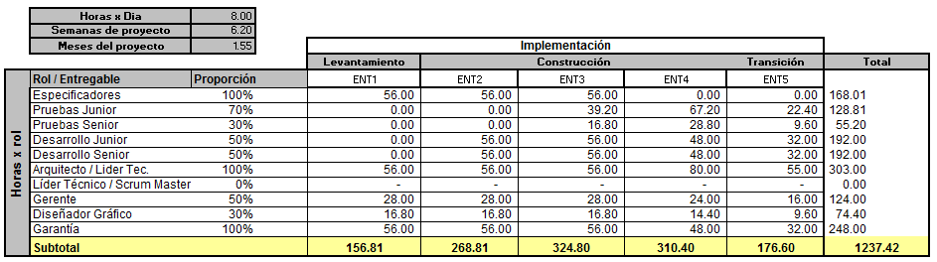

El costo indicado está Libre de

## 2. Tiempos de Entrega, Fases y Equipo del Proyecto

La carga de esfuerzo estimada denotada por la estimación se distribuye el tiempo eficiente de la siguiente forma.

En base al espacio de trabajo estimado (más de mil horas) se planifica los momentos de emisión de los entregables principales del proyecto de la siguiente forma: los primeros entregables acordados entre las partes sucederán al final de los primeros 7 (siete) días laborales luego de la ejecución formal del proyecto. Luego de la primera emisión vendrán 4 momentos más de entrega como se muestra en la siguiente imagen.

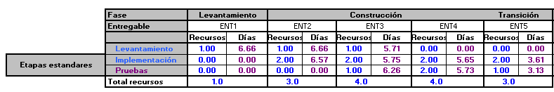

Por tanto, el equipo máximo resultante es:

* Especificaciones x 1
* Desarrolladores x 2
* Calidad x 1

Equipo administrativo y adicional:

* Arquitecto / Lider Tec. x 1
* Gerente Proyecto x 1
* Diseñador Gráfico x 1
* Equipo de Soporte y Garantía x 1

Equipo total

* 8 roles y recursos descritos arriba

## 3. Plan de Trabajo

Para la administración de los entregables y resultados generales del proyecto se establecen 3 fases de ejecución organizadas de la siguiente manera: 1) Levantamiento, que en la solución presente asciende a siete (7) días; luego se ejecutarán las fases de 2) Construcción, donde se construirán las características y funcionalidades de los sistemas de información; posteriormente vendrá la fase de 3) Transición o Entrega de la solución para empezar la operación de la solución en los ambientes productivos destino y haciendo entrega del conocimiento de operación y mantenimiento futuro de los entregables. Las fases descritas se ilustran como sigue.

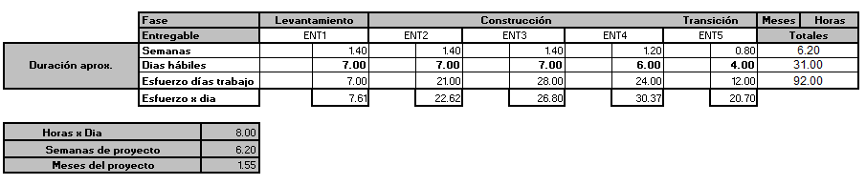

Provistos con los insumos indicados en la hoja de Materiales y Recursos el equipo de trabajo consignado para esta solución permanecerá en ejecución durante el tiempo estipulado de:

* Semanas de proyecto,  6.2
* Meses del proyecto,  2

Los entregables producidos en las fases designadas para la ejecución deben ser acordados entre las partes. Cada fase trae consigo ciertos entregables preestablecidos que deben ser puestos al conocimiento de la institución. Sin embargo, siempre existe la posibilidad de variar la programación de los entregables en la medida que las condiciones del proyecto lo permitan y las partes lo acuerden.

# Recursos y Materiales Requeridos

A continuación se indican los materiales estimados por cada componente del Alcance del Proyecto.

## 1. Recursos humanos y estaciones de trabajo

Los recursos consignados a continuación cubren la fase de Mantenimiento y Actualización del Sistema.

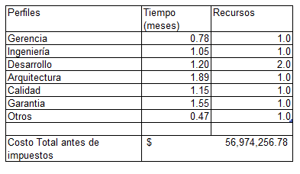

## 2. Materiales y espacio de trabajo

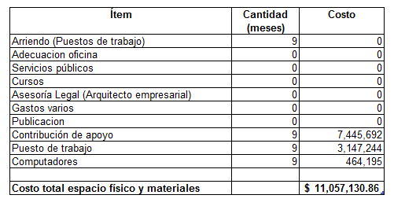

## 3. Centro de Datos, Licencias, e Infraestructura

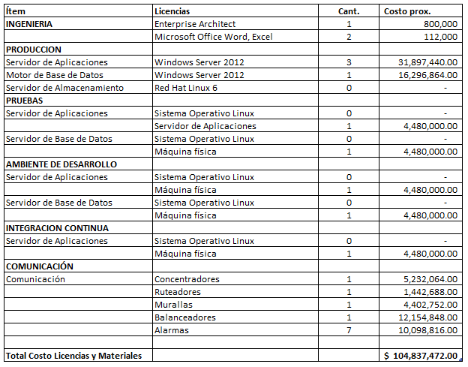

## 4. Especificaciones Recomendadas

Muralla de Datos (firewall)

Configuración: 4GB Memory,1 AC Power,with IPS-AV-URL Function Group

Disco: 300GB 10K RPM SAS Hard Disk for 1U rack Gateway

Poder: 170W AC power module

Ruteador

Configuración: 2GE COMBO,8GE LAN,2 USB,2 SIC

Conector: RJ45-to-DB9,Adapter Console Cable,3m

Concentradores (switch)

Configuración: Ethernet 10/100/1000 PoE+ ports, 4 10 Gig SFP+, con 500W AC power

Poder: 500W AC PoE Power

Balanceo de Carga

Configuración:

Chasis: 8*2.5inch HDD Chassis

Interfaz red: SM211 Onboard NIC, 2xGE Electrical Interface(I350), RJ45

Bus de datos: PCIe Riser Card, 1 slot(x16), RISER1, para RH1288 V3

Poder: 460W GOLD AC Módulo de Poder

Procesador: Intel Xeon E5-2623 v3 (3.0GHz / 4-core / 10MB / 105W) Processor (with heatsink)

Memoria: DDR4 RDIMM Memory, 8GB, 2133MT/s, 2Rank (512M*8bit), 1.2V, ECC

Disco: HDD, 1000GB, SATA 6Gb/s, 7.2K rpm, 64MB, 2.5inch (2.5inch Drive Bay)

Controladora de Matriz: SAS/SATA RAID Card, RAID0, 1, 1E, 10, 6Gb/s, no Cache, para RH1288 V3's 8HDD chassis

Sistema Operativo: RedHat Enterprise Linux, English Version, Server Version (2CPU), include HA, 6.x, up to 2 guest, 32/64bit

Servidor de Aplicaciones

Configuración:

* Chasis: 8*2.5inch HDD Chassis
* Interfaz red: SM211 Onboard NIC, 2xGE Electrical Interface(I350), RJ45
* Bus de datos: PCIe Riser Card, 1 slot(x16), RISER1, para RH1288 V3
* Poder: 460W GOLD AC Módulo de Poder

Procesador: Intel Xeon E5-2623 v3 (2.4 GHz / 6-core / 15MB / 85W) Processor (with heatsink)

Memoria: DDR4 RDIMM Memory, 8GB, 2133 MT/s, 2Rank (512M*8bit), 1.2V, ECC

Disco: HDD, 900GB, SAS 12Gb/s, 10K rpm, 128MB o superior, 2.5inch(2.5inch Drive Bay)

Controladora de Matriz: SAS/SATA RAID Card, RAID0, 1, 1E, 10, 6Gb/s, no Cache, para RH1288 V3's 8HDD chassis

Sistema Operativo: Windows Server 2012, English, Standard, x86, 64bit, General OEM,COA Lic, 2 physical processors, 2 virtual instances, DVD, without product services, no CAL

Base de Datos

Configuración:

* Chasis: 8*2.5inch HDD Chassis
* Interfaz red: SM211 Onboard NIC, 2xGE Electrical Interface(I350), RJ45
* Bus de datos: PCIe Riser Card, 1 slot(x16), RISER1, para RH1288 V3
* Poder: 460W GOLD AC Módulo de Poder

Procesador: Intel Xeon E5-2623 v3 (2.4 GHz / 6-core / 15MB / 85W) Processor (with heatsink)

Memoria: DDR4 RDIMM Memory, 8GB, 2133MT/s, 2Rank (512M*8bit), 1.2V, ECC

Disco: HDD, 1800GB, SAS 12Gb/s, 10K rpm,128MB, 2.5inch (2.5inch Drive Bay)

Controladora de Matriz: SAS/SATA RAID Card, RAID0, 1, 1E, 10, 6Gb/s, no Cache, para RH1288 V3's 8HDD chassis

Sistema Operativo: Windows Server 2012, English, Standard, x86, 64bit, General OEM, COA Lic, 2 physical processors, 2 virtual instances, DVD, without product services, no CAL

# Costo Referencial del Proyecto

Se presenta el costo del componente de Construcción del Sistema de Seguimiento Vehicular del Municipio de Girardota del Alcance consignado para este proyecto.

Incluye:

* Recursos humanos y estaciones de trabajo.
* Materiales y Licencias
* Equipos e Infraestructura
* Mantenimiento y Actualización del Sistema

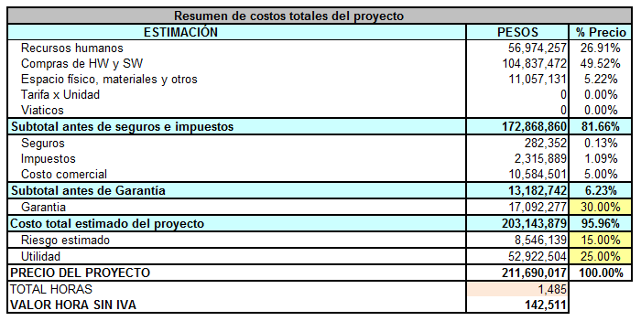

El costo indicado es antes de impuestos.

# Servicios Adicionales No incluidos en el Costo del Proyecto

1. Las labores de operación de sistema de sistema de información de Alarmas Comunitarias no están incluidos en el costo estimado indicado en esta solución. Las actividades pertinentes a las labores de operación propuestas son las siguientes.

|  |  |
| --- | --- |
|  | Actividades |
| Operación de la Solución | La operación de la solución de alarmas incluye las siguientes actividades de trabajo.   1. Proveer y monitorear el servicio de cómputo (Centro de Datos) para el sistema de Alarmas Ciudadanas. 2. Proveer y monitorear el servicio de infraestructura civil, redes de comunicación, dispositivos de seguridad, periféricos de emisión de alarmas, etc., necesarios para la solución completa de Seguimiento Vehicular. 3. Proveer y monitorear los recursos humanos que operaran el sistema de información. 4. Proveer y monitorear el servicio de suministros de oficina para la operación de la solución. 5. Informar periódicamente del desempeño de la operación entendida en los puntos anteriores. |